02. Juni 2025

CHIRON Group Führungsteam verstärkt

Christian Kurtenbach übernahm zum 1. Juni 2025 die Position des Chief Operations Officer (COO) der CHIRON Group und verstärkt damit die Geschäftsführung der global aufgestellten Unternehmensgruppe mit Hauptsitz in Tuttlingen.

„Die Anforderungen an moderne Industrieunternehmen steigen stetig: Effizienz, Geschwindigkeit und Kundenorientierung sind heute entscheidende Erfolgsfaktoren. Mit Christian Kurtenbach als COO gewinnen wir eine Persönlichkeit in die operative Führung, die nicht nur Prozesse versteht, sondern sie aktiv weiterdenkt – immer mit Blick auf unsere strategischen Ziele.“, so Dr. Armin Schmiedeberg, Vorsitzender des Verwaltungsrats.

Christian Kurtenbach verfolgte sein Studium zur Maschinenbau- und Produktionstechnik an der Fachhochschule Ulm und ist Meister der Feinwerkmechanik. Er verstärkt den Kreis der Geschäftsführung der CHIRON Group, die in Zukunft aus Markus Unterstein CFO & Sprecher Group Executive Committee a.i., Dr.-Ing. Claus Eppler CTO und Christian Kurtenbach COO besteht.

„In einem industriellen Umfeld, das immer komplexer und dynamischer wird, ist es entscheidend, unsere operativen Abläufe ständig auf den Prüfstand zu stellen. Mein Ziel ist es, gemeinsam mit den Teams Lösungen zu entwickeln, die nachhaltig wirken – durch klare Strukturen, messbare Ergebnisse und den Mut, auch einmal neue Wege zu gehen“, sagt Christian Kurtenbach, COO der CHIRON Group.

Mit seiner langjährigen Erfahrung als selbständiger Unternehmer, Fertigungsleiter und Geschäftsführer bringt Christian Kurtenbach beste Voraussetzungen für seine neue Aufgabe bei der CHIRON Group mit: 1993 startete er in die berufliche Selbstständigkeit. 2014 wechselte er zur Gebrüder Heller Maschinenfabrik GmbH als Leiter Projektmanagement des Vorstands und entwickelte sich 2018 zum Fertigungsleiter und CEO der Heller Tochterfirma Paatz Viernau GmbH. Im Jahr 2023 übernahm er die Position des Managing Directors bei der Starrag AG & Starrag GmbH, bevor er im Juni die neue Position bei der CHIRON Group antrat.

Markus Unterstein, CFO und Sprecher des Group Executive Committee a.i.: „In einem industriellen Umfeld wie unserem ist operative Führung keine Aufgabe im Hintergrund – sie steht im Zentrum unseres Erfolgs. Gemeinsam mit Christian Kurtenbach als COO und Dr.-Ing. Claus Eppler als CTO bin ich überzeugt, dass wir ein starkes Team haben, das unser Unternehmen sicher und entschlossen durch kommende Herausforderungen führt.“
Über die CHIRON Group

Die CHIRON Group mit Hauptsitz in Tuttlingen ist Spezialist für CNC-gesteuerte, vertikale Fräs- und Fräs-Dreh-Bearbeitungszentren sowie Turnkey- und Automationslösungen. Umfassende Services und digitale Lösungen komplettieren das Portfolio. Die Gruppe ist mit Produktions- und Entwicklungsstandorten, Vertriebs- und Serviceniederlassungen sowie Handelsvertretungen weltweit präsent. Rund zwei Drittel der verkauften Maschinen und Lösungen werden exportiert. Wesentliche Anwenderbranchen sind die Automobilindustrie, der Maschinenbau, die Medizin- und Präzisionstechnik, die Luft- und Raumfahrt sowie die Werkzeugherstellung.

Ansprechpartnerin für die Redaktion:

CHIRON Group SE
Matthias Rapp
Kreuzstraße 75
78532 Tuttlingen

Telefon: 07461 940-3181
E-Mail: matthias.rapp@chiron-group.com
www.chiron-group.com

Bildunterschriften

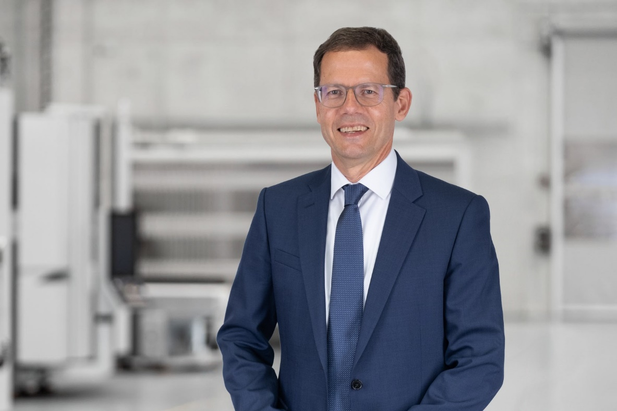

Bild 1: Christian Kurtenbach, neuer COO der CHIRON Group seit 1. Juni 2025.

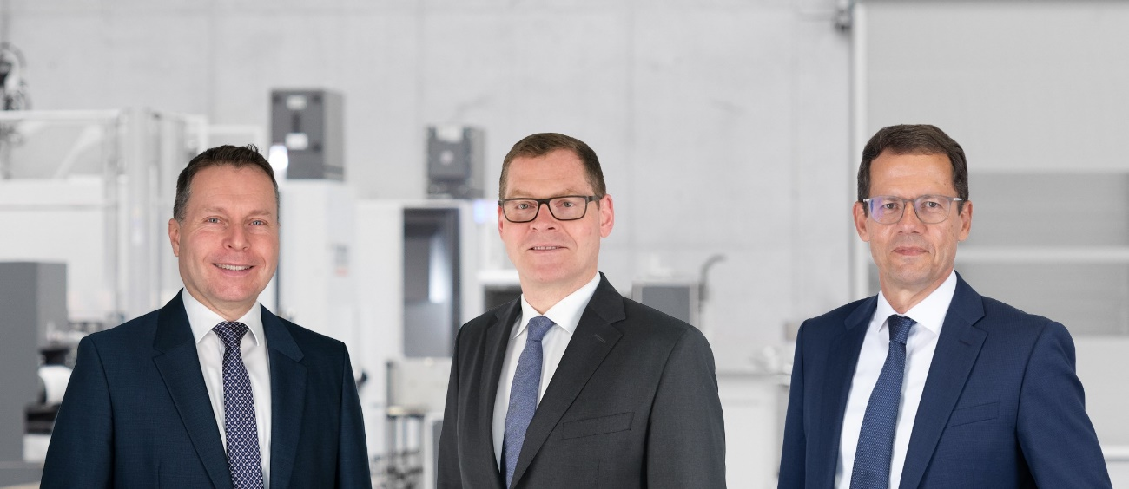

Bild 2: Das Führungsteam der CHIRON Group (v.l.n.r.): Dr. Claus Eppler CTO, Markus Unterstein CFO & Sprecher GEC a.i. und Christian Kurtenbach COO.

